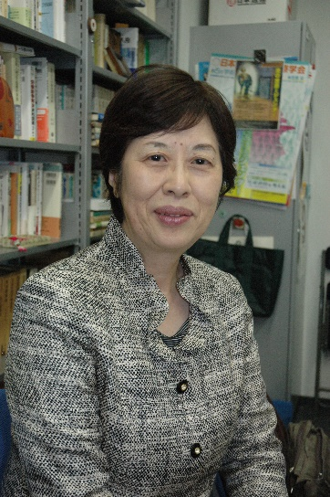
JAICOWS（女性科学研究者の環境改善に関する懇談会）
青山学院大学人権教育委員会 共催
青山学院女子短期大学総合文化研究所 協力

「女性の権利を国際基準に！
―女性差別撤廃条約40周年」
講演会のご案内
ゲストスピーカー
浅倉むつ子氏(早稲田大学名誉教授）

JAICOWS（女性科学研究者の環境改善に関する懇談会）より、講演会の御案内です。
(2019年度後期青山学院大学人権教育委員会共催、青山学院女子短期大学総合文化研究所協力)
前期2019年7月には上野千鶴子先生により「これから女子の生きる道―ネオリベラリズムとジェンダー：男女共同参画はゴールかツールか？」の講演があり、大盛会でした。ありがとうございました。
後期は、浅倉むつ子先生(早稲田大学名誉教授)をお呼びし、
「女性の権利を国際基準に！―女性差別撤廃条約40周年」
と題する講演会を以下のとおり開催します。
【日時】2019年12月12日（木）3時限（13：20-14：50）
【場所】青山キャンパス本多記念国際会議場（17号館6階 17610教室）
【内容】
「1979年に国連で女性差別撤廃条約が採択されて40年がたちました。
条約を批准している日本では、男女平等はどこまで実現しているのでしょうか。
男女賃金格差や家族法にもふれながら、女性の権利を国際基準にするには何ができるのか、ご一緒に考えましょう。」

日本のジェンダーギャップ指数は世界でも最下位近くにあり、女性の人権問題も絡んで、様々な議論に発展させられるのではないかと思います。いま重要なテーマでもありますので、ぜひご参加いただければ幸いです。どなたでもおいでください。
多くの方々のご参加を期待いたします。どうぞよろしくお願いいたします。

青山学院大学国際政治経済学部教授 羽場久美子

